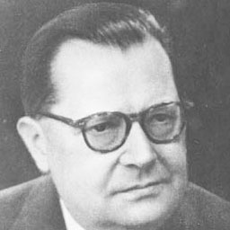

Teoría: Teoría de Sistemas

Exponente: Ludwig von Bertalanffy

Período: 1901-1972

Datos biográficos: Biólogo y filósofo austriaco reconocido por su teoría de sistemas. Este autor ayuda a ver la empresa como parte de un ambiente externo. La teoría general de sistemas afirma que no pueden describirse significativamente en términos de sus elementos separados. La compresión de los sistemas sólo ocurre cuando se estudian globalmente, involucrando todas las interdependencias de sus partes. Las tres premisas básicas son: los sistemas existen dentro de sistemas, los sistemas son abiertos y las funciones de un sistema dependen de su estructura. Las entradas son los ingresos del sistema que pueden ser recursos materiales, humanos o información, además constituyen la fuerza de arranque que suministra al sistema sus necesidades operativas. Las salidas son los resultados que se obtienen de procesar las entradas. Las relaciones simbióticas son aquellas en que los sistemas conectados no pueden seguir funcionando solos. La sinérgica es una relación que no es necesaria para el funcionamiento pero que resulta útil, ya que su desempeño mejora sustancialmente al sistema. Homeostasis es el nivel de adaptación permanente del sistema o su tendencia a la supervivencia dinámica. Entropía es el desgaste que el sistema presenta por el transcurso del tiempo, por el funcionamiento del mismo.

Aportación: Concepción totalizadora que concibe al organismo como un sistema abierto en constante intercambio con otros por medio de complejas interacciones. El sistema es una totalidad, si una parte falla se verán afectadas las demás ya que persiguen un objetivo en común. La dirección debe plantearse cuales serán las consecuencias en el sistema antes de tomar una decisión.

Obra principal: General system theory - A new approach to unity of science (1951)
Society for the Advancement of General Systems Theory (1954)
General System theory: Foundations, Development, Applications (1968)

Enfoque: Teoría General de Sistemas, con interacciones dinámicas en realidad social y a las estructuras organizadas. visión holística e integradora.

Énfasis: En la estructura.

Trabajos citados
1ABRIL2002. (2012). Historia de las escuelas de la administración. https://www.youtube.com/watch?v=1RWnJFzmaKU&t=30s.
UnADM. (2018). Línea del tiempo de las teorías y enfoques de la administración. Ciudad de México.

